Тема: Учись учиться. Как работать с книгой.
Цель: способствовать развитию умения работать с книгой.
Форма проведения: беседа.

Ход мероприятия
Классный руководитель. Книга - источник знаний. Про это все знают и запоминают еще до школы. Но к этому источнику надо уметь подойти, т. к. сам по себе он не открывает свои секреты каждому. Вот перед вами учебник. Это книга, которую написали специально для школьников. Люди, которые создавали учебник, старались пред ставить себе, как ученики будут работать с ним, что им будет понятно, а что нет, хотели предугадать возникающие вопросы и дать на них ответы. Поэтому, взяв в руки учебник, надо не просто учить уроки, а беседовать с его автором - вести с ним диалог.
Умение беседовать с книгой пригодится не только в школе: приобретать знания самостоятельно вам придется в течение всей дальнейшей жизни.
Давайте представим себе, как будет работать с учебником ученик, который очень хорошо умеет это делать, давайте назовем его «идеальный ученик». Такой ученик всегда внутренне включен в процесс чтения, он внимателен и активен. Приступая к работе, он ставит перед собой задачу сначала понять материал, выбрать важную информацию, а затем запомнить ее. Эта последовательность очень важна: если сразу стараться запомнить текст, не проделав необходимой предварительной работы, то и понимание пострадает, и запоминание будет очень тяжелым - настоящей зубрежкой.
Прежде всего вдумчивый ученик внимательно прочитает заголовок (а при чтении научно-популярного или художественного текста - и эпиграф, если он есть). Ознакомившись с заголовком, идеальный читатель не сразу переходит к самому тексту, а прежде спрашивает себя: «О чем здесь пойдет речь? Что я уже знаю об этом?»
Так, например, ученик, открывший в учебнике литературы страницу с заголовком «Лев Николаевич Толстой», может вспомнить, что в детстве он читал маленькие рассказы из «Азбуки» Л. Толстого. В младших классах прочитал рассказы «Прыжок», «Акула», «Косточка». Некоторые произведения Л. Толстого могли быть прочитаны вне программы, знакомы по художественным фильмам. Такое вспоминание прежних знаний дает возможность спросить себя: «Что мне предстоит узнать?» На этом этапе работы может возникнуть предположение о том, что именно прочесть, т. е. появляется состояние готовности, необходимое для того, чтобы дальнейшие знания воспринимались активно и с интересом.
Даже коротенький и «сухой» заголовок параграфа из учебника дает возможность перекинуть мостик от уже усвоенных знаний к новым знаниям. Так, прочитав заголовок «обособленные второстепенные члены предложения», ученик может вспомнить, какие он знает члены предложения, какие из них главные, а какие второстепенные. Во-вторых, он может сообразить, что обособить - это, значит, отделить или выделить, и сможет сам догадаться, что речь пойдет о том, I ю каким правилам отделяются или выделяются знаками препинания различные второстепенные члены предложения.
Только после этого должно начинаться чтение текста.
Читая, «идеальный ученик» все время спрашивает себя: всели мне понятно? Ведь многие ребята не обращают внимание на непонятные слова и выражения в тексте, проскакивают мимо них, не задерживаясь. Поэтому текст остается не понятым до конца. «Идеальный ученик» выделяет в тексте все непонятные слова и выражения и выясняет их значение. Для этого он обращается к словарям, справочникам, дополнительной литературе или к старшим, которые могут дать нужные разъяснения.
В «Книге о книге» Сергея Львова есть такой эпизод: он и его друг, будучи школьниками, натолкнулись на слово «клепсидра» и потратили большое количество времени, выясняя, «кто такая Клепсидра». Оказалось, что в Древней Греции так назывались водяные часы. С нашей точки зрения эти ребята поступили как идеальные читатели. Не нужно стесняться или бояться того, что ты чего-то не знаешь или не понимаешь. Великий философ античного мира Сократ любил повторять, что он знает о том, чего он не знает, а другие его сограждане не знают и этого.
Информация в учебнике не одинакова по степени важности, поэтому уже при первом чтении наш «идеальный ученик» с карандашом в руках или просто в уме обдумывает материал и отбирает наиболее значимое, например выделяет главную мысль, правило, закон. «Идеальный ученик» ставит перед собой вопрос: где в этом тексте основная мысль, а где - подтверждающие примеры?
Еще один путь выделения главного - мысленное отбрасывание ненужной, несущественной информации. Это не очень легкая работа: она требует основательно оценить прочитанное по степени его значимости.
- Решите такую шутливую старинную задачу: «Фунт муки стоит двенадцать копеек. Сколько стоят две пятикопеечные булочки?» (10 копеек, ведь сказано, что они «пятикопеечные».)
Итак, есть три способа выделения главного в тексте:
- нахождение основной мысли текста и поясняющих ее примеров;
- краткая формулировка существа текста;
- отбрасывание ненужной информации.
Научиться этому - значит сделать шаг к воспитанию в себе «идеального ученика».

«Отбирать полезнейшее - дело такой важности, что немыслим толковый читатель без умения отбирать. Единственно надежный плод чтения - усвоение прочитанного, выбор полезного. Поистине только это держит ум в напряжении, запечатляет воспринятое в памяти и озаряет ум все более ярким светом. Не пожелать выделить из книги и ничего - значит, все пропустить», - так говорил чешский педагог Ям Амос Каменский. В самом деле, ведь ученым тебя делают не книги, а их изучение. Работая с текстом, «идеальный ученик» выписывает самые важные мысли, определения, факты. Такие регулярные записи в дальнейшем очень помогают повторять пройденный материал. «Кто записывает, тот читает дважды», - говорит римская пословица.
Мысленно выделив и, может быть, записав главное, «идеальный ученик» внимательно изучает примеры, а если возможно, придумывает свои. Благодаря примерам главное, сформулированное в общем виде, как бы оживает, становится ясным.
В ходе чтения «идеальный ученик» как бы беседует с автором: у него возникают вопросы, он строит предположения и, читая, проверяет, совпадают ли его предположения с материалом учебника.
Именно так работают с книгой многие научные сотрудники: ознакомившись при чтении с каким-либо научным фактом или гипотезой, они прерывают чтение, пробуют дать свое объяснение описанному факту, взвешивают, согласны они с выдвинутой гипотезой или нет, предсказывают возможные пути проверки той или иной гипотезы и предположительные результаты такой проверки, выдвигают свои гипотезы.
Конечно, может возникнуть вопрос, какой смысл имеет поиск самостоятельных предположений, объяснений или решений, если все это будет дано в тексте несколькими строчками ниже? Не легче ли просто побыстрее прочесть текст?
Просто прочесть, конечно, легче. Но мысль, информация, даже хорошо понятая с чужих слов, не будет усвоена так осознанно и прочно, как постигнутая собственным умом. Такой процесс чтения является творческим и может привести к появлению новых идей и к выявлению ошибок или неточностей в своих прежних знаниях, но самое главное - к постоянному умственному самосовершенствованию.
Так что результатом активной работы с книгой, с текстом становит ся не только более высокий уровень знаний, но и работа над собой.
Памятка 1. Как готовить домашние задания
- Ежедневно тщательно записывайте в дневник все домашние задания.
- Приучите себя готовить уроки ежедневно в одно и то же время.
- Готовьте уроки всегда в одном и том же месте.
- Правильно организуйте свое рабочее место, уберите все лишнее со стола, выключите радио и телевизор.
- Начинайте подготовку уроков с предметов средней трудности, затем переходите к более трудным для вас и под конец выполняйте легкие предметы.
- Через 30-40 минут занятий делайте перерыв для отдыха на 10 минут.
- Во время подготовки уроков не отвлекайтесь, к разговорам не прислушивайтесь.
- Пользуйтесь словарями и справочниками.
- После выполнения письменной работы тщательно проверьте ее. Лучше сначала использовать черновик, а потом переписать.
- Если встретили непонятное слово, не поняли задачу, спросите об этом родителей, товарищей, учителя.
- Ежедневно повторяйте материал прошлых уроков, особенно - правила, формулы, законы.
- После приготовления уроков отдохните, погуляйте на воздухе, помогите в домашнем труде.
Памятка 2. Правила умственного труда
  - Периоды занятий чередуйте с периодами отдыха.
  - Не занимайтесь более 1,5-2 часов подряд.
  - Ежедневно для занятий отводите одно и то же время, лучше всего в дневные часы. Избегайте учить уроки поздним вечером или ночью, а также в состоянии сильного утомления.
  - Правильно оборудуйте свое рабочее место. Книгам, тетрадям, учебникам, разным принадлежностям - всему должно быть свое место.
  - Помните, что чистота воздуха, умеренная температура, правильное освещение - залог хорошей работоспособности.
  - Работайте спокойно, без беготни к телефону, без игры с домашними животными. Уберите все шумовые помехи (радио, телевизор, компьютер).
  - Следуйте правилу «лучше меньше, да лучше». Сделайте основательно и полностью один урок и только тогда беритесь за другой.
  - Чередуйте пассивный и активный отдых. Можете использовать и «физиологические стимуляторы» (холодный душ, физические упражнения, сахар, конфету, сладкий чай).
Памятка 3. Как слушать учителя на уроке
    - Смотрите на учителя и на то, что он показывает. С помощью зрительной памяти усваивается 90% знаний. Сведения, полученные с помощью одновременно и зрения, и слуха, лучше запоминаются.

    - Учитесь думать вместе с учителем. Собственная мысль обычно возникает при контакте с мыслями других людей. Школьник способен мыслить в 4 раза быстрее, чем говорит учитель.
    - Нельзя оставлять без ответа ни одного вопроса или сомнения, Ваши вопросы говорят об активности мышления. Не бойтесь обращаться к учителю.
4.Основные положения урока и новые слова полезно записать, в тетрадь. Кто записывает, тот
читает дважды, а значит, и лучше помнит.
5.Домашнее задание надо записывать точно и разборчиво и именно на тот день, на который оно
задано.
Памятка 4. Как работать с книгой
При чтении текста нужно решить 4 задачи.
1.Ознакомиться с содержанием. Уяснить, о чем или о ком идет речь.
2.Продумать прочитанное, т. е. разделить учебный материал ни смысловые части, найти внутри каждой такой части основную мысль.
3.Сделать из текста необходимые выписки для памяти: выяснить значение трудных слов и выражений, составить план, тезисы, конспект.
4.Дать себе отчет: чему новому научила прочитанная статья или книга. Сообщила ли какие-нибудь новые знания, научила ли каким-нибудь новым приемам работы, занятий? Вызвала ли новые мысли, настроения, желания?

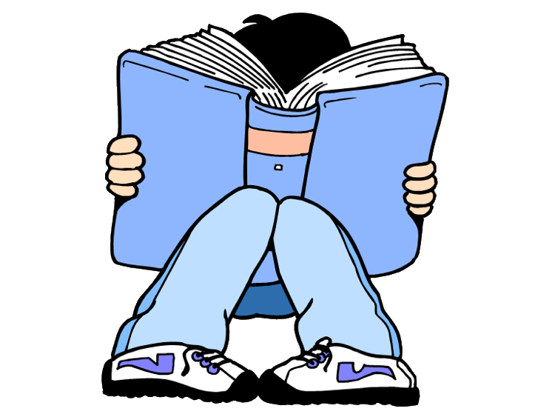

Классный час

Учись учиться.
Как работать с книгой.

2012-2013 уч. год

